**Масиви в С++**

Масивът е поредица от фиксиран брой еднотипни елементи, обединени с едно име.

Индексирането на елементите в C++ масиви започва от 0, а не от 1!!!

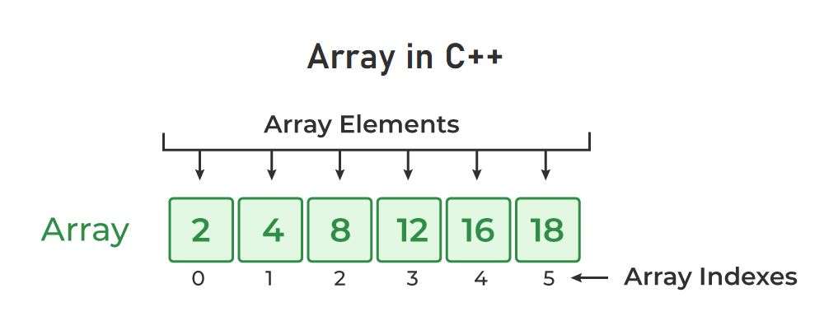

data_type array_name[Size_of_array];

Примери за масиви:

string cars[4] = {“Lada”, “Fiat”, “VW”, “Opel”};

string fruits[6] = {“Orange”, “Apple”, “Melon”, “Peach”, “Strawberry”, “Banana”};

int numbers[3] = {310, 12024, 625500};

